Document de certification

**Introduction**

❖ Contexte

❖ Problématiques

❖ Objectifs

❖ Motivation / intérêt

**Etude de l’art et méthodologie**

❖ Solutions existantes et mode de fonctionnement en rapport avec le projet

❖ Méthodologie de projet et outil à utiliser en rapport avec le projet

**Analyse et conception**

❖ Analyse du système (use case, classe, activité, séquence, ...)

❖ Conception du système (objet, classe de conception, package)

**Mise en place de la solution**

❖Outils utilisés dans le cadre du projet

❖Maquettes

❖Présentation de la solution

❖Plan de déploiement

**Conclusion**

❖Résumé du travail (apport personnel, utilité de l’application)

❖Perspectives

**1) Introduction**

**❖ Contexte**

Ayant remarqué les difficultés des différents opérateurs économiques (entrepreneurs, revendeurs, ...) à payer leurs taxes et impôts; et cela malgré les dispositifs déjà en place, le projet «Mon Comptable» a été initié pour leur faciliter la tâche.

**❖ Problématique**

L’accessibilité des services de paiement des impôts

**❖ Objectif**

Faciliter l’accès des acteurs du secteur économique aux services de paiement des impôts via une interface intuitive

**❖ Motivation/intérêt**

* **Motivation**
* Permettre le paiement des impôts à distance
* Éviter aux entrepreneurs les longues files d’attente avant de payer leur impôts
* Aider l’Etat dans la collecte des impôts
* **Intérêt**
* Valider les compétences acquises au cours de la formation

1. **Etude de l’art et méthodologie**

**❖Solutions existantes et mode de fonctionnement en rapport avec le projet**

Il existe déjà des plateformes similaires (otr.tg et dimana) mais elles ne sont pas intuitives et leur utilisation requièrent des connaissances assez poussées dans le domaine de la finance

**❖ méthodologie de projet et outil à utiliser en rapport avec le projet:**

* **Méthodologie de projet:**

Pour la gestion du projet j’ai utilisé trello pour répartir mes tâches et avancer de manière ordonnée

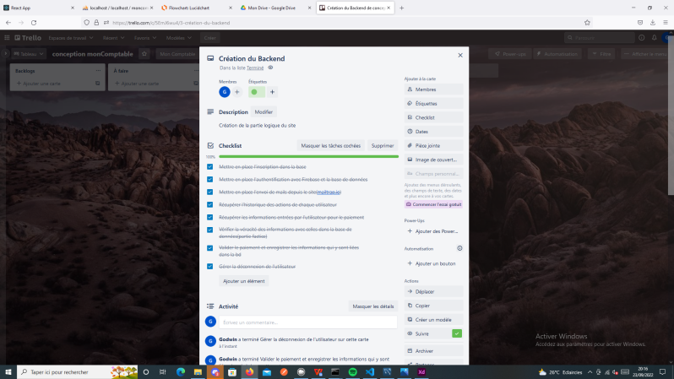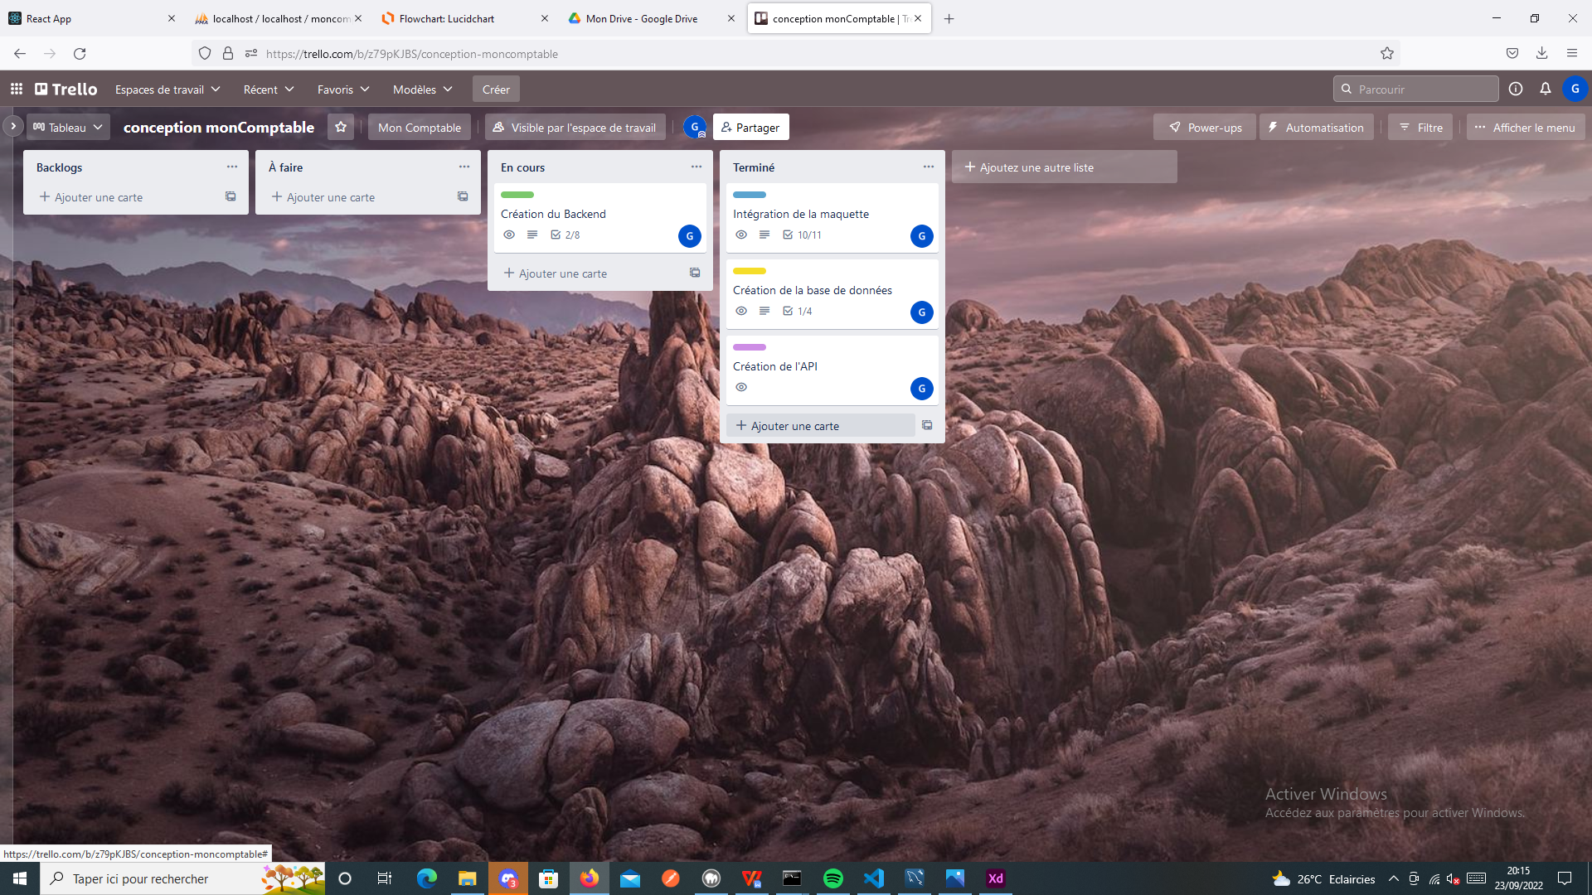

* **Outils à utiliser en rapport avec le projet :**

° un MacOS Big Sur

Informations matériel :

-Nom du modèle : iMac

- Identifiant du modèle : iMac 21,2

- Puce : Apple

- Nombre total de cœurs : 8 (4 performance et 4 efficacité)

- Mémoire : 8 Go

- Version du programme interne du système : 6723.140.2

- Version du chargeur de système d’exploitation : 6723.140.2

° **COnnection Internet**

° Éditeur de texte : **Visual Studio** avec l’extension ( **Code.app**)

° Extension installer :

- **Thunder Client** v1.19.1 : pour tester mon api Rest dans le visual studio code

- **Snippets ES7+ React/Redux/React-Native** v4.4.3 :Pour les raccourcis de syntaxe en react Js

**- Prettier - Code formatter**  v9.8.0 : Pour Formateur mon code React Js en visual studio code

**- REST Client** v0.25.1: Pour tester mon Api Rest Visual Studio Code

**- Simple React Snippets**  v1.2.7 : Pour les raccourcis de syntaxe en react Js

° STACK utilisé: **MERN** ( Mongodb , Expressjs , Reactjs , nodejs )

**3) Analyse et conception**

**❖ Analyse du système (use case, classe, activité, séquence, …)**

* **Diagramme d’utilisation (Utilisateur):**

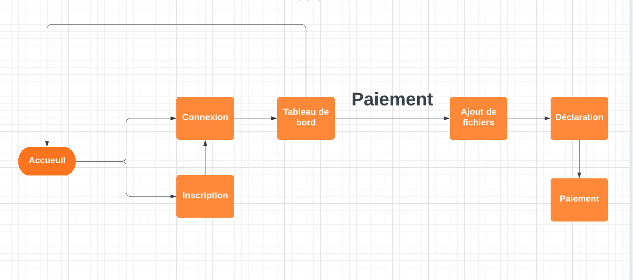

**❖ Conception du système**

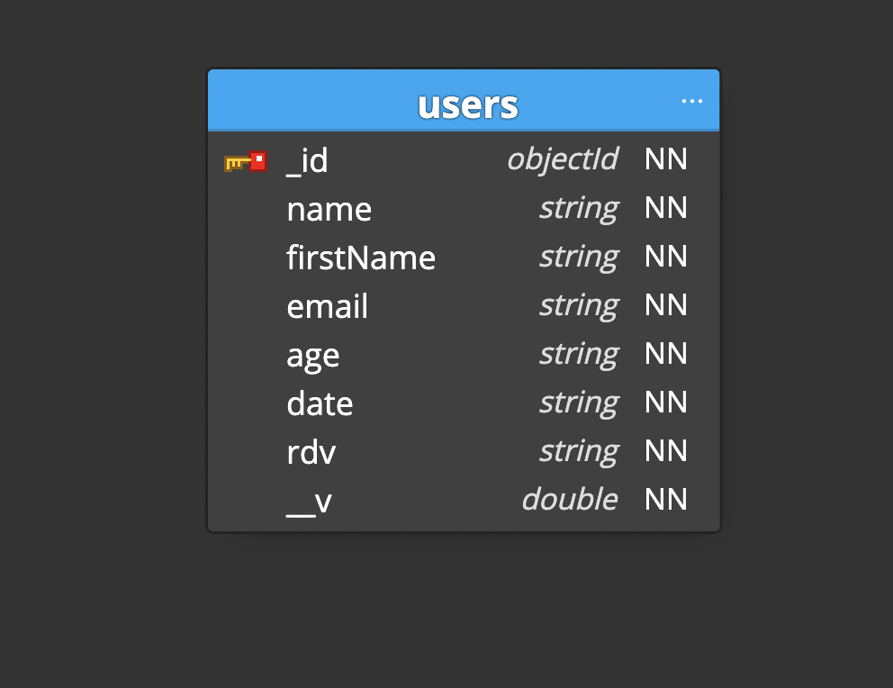

Mise en place de la solution

❖ Outil utiliser dans le cadre du projet [ langage utilisés + les outils ( vscode … )

Outils matérielle :

* MacBook pro (13-inch, Mid 2012),Mac M1
* internet

Outils technique :

* React js
* Express js
* Css et sass

Et utilisation des package comme :

* axios
* firebase
* dotenv
* express
* mongoose
* nodemon

❖ Maquette

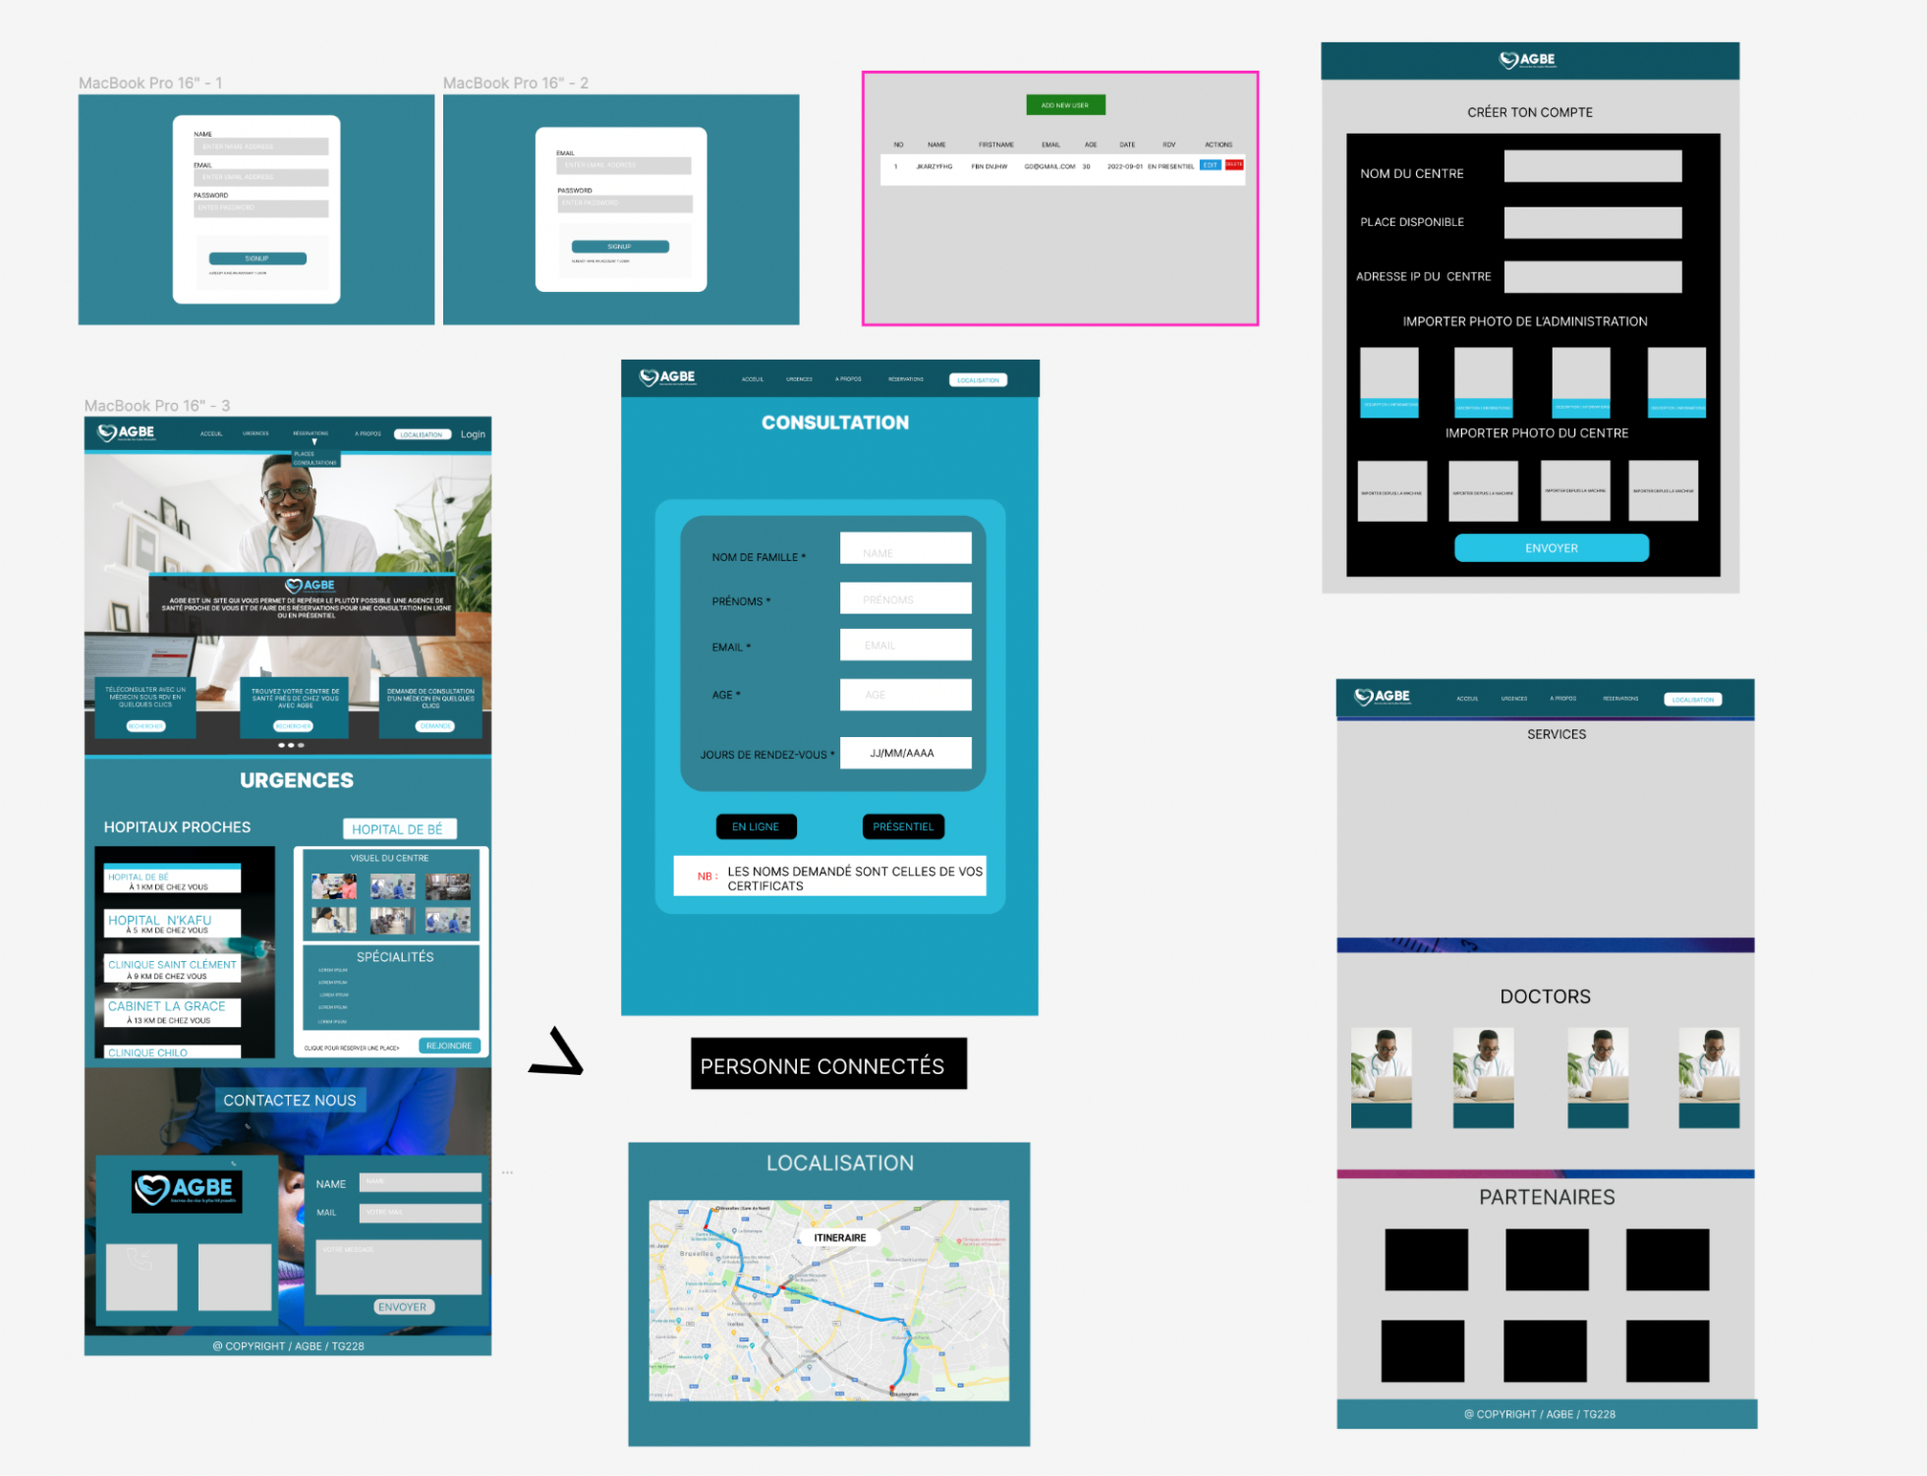

[Maquette](https://www.figma.com/file/F4GoPzGMCgQd3qBRfzBAdl/Untitled?node-id=0%3A1)

❖ Présentation de la solution

**\*\* Aspect Client\*\***

Les exigences des fonctionnalités de mon site fixées au début de mon document sont presque arrivées à bout. le site nommé AGBE ( signifiant en langue locale **la vie** ). Sur le site, l’utilisateur aura le droit de s’identifier ou de s'enregistrer. Ainsi il peut avoir accès à la page de consultation , des hôpitaux proches , acceuil et celle d'à propos .

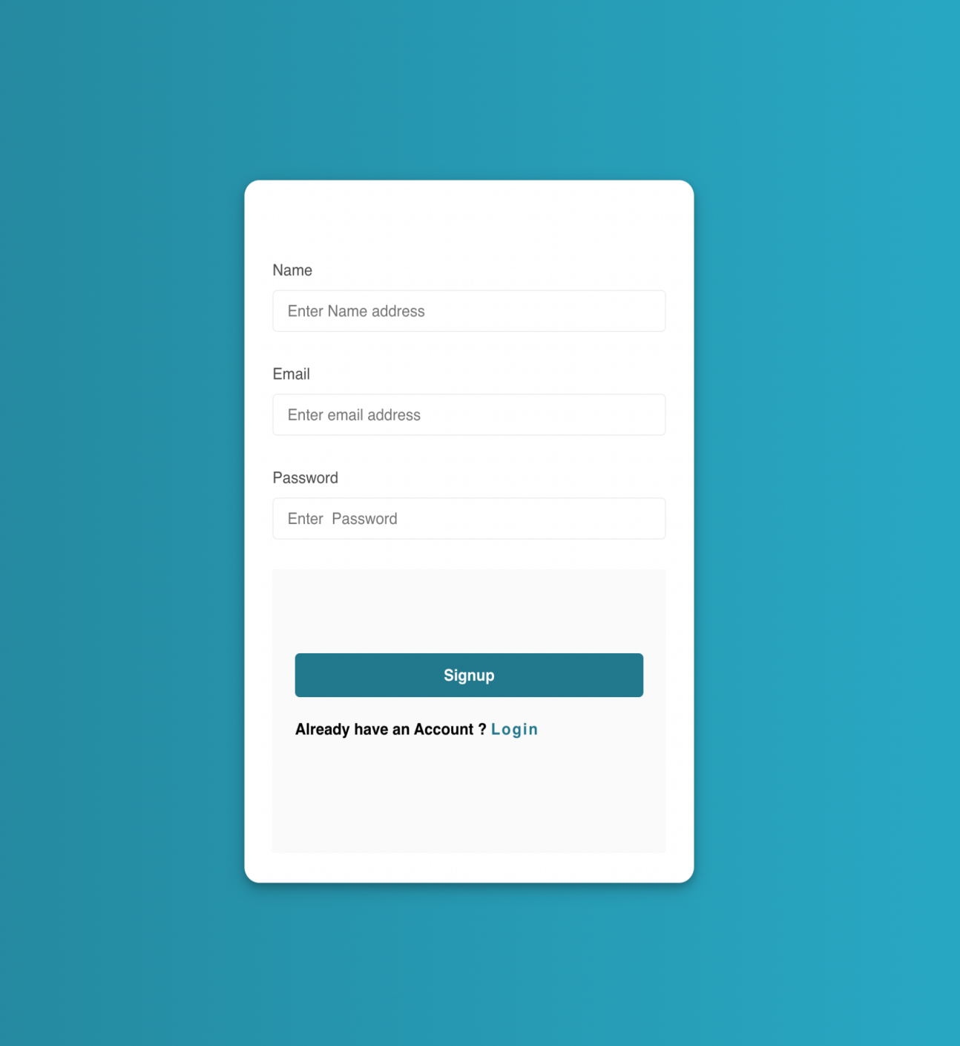

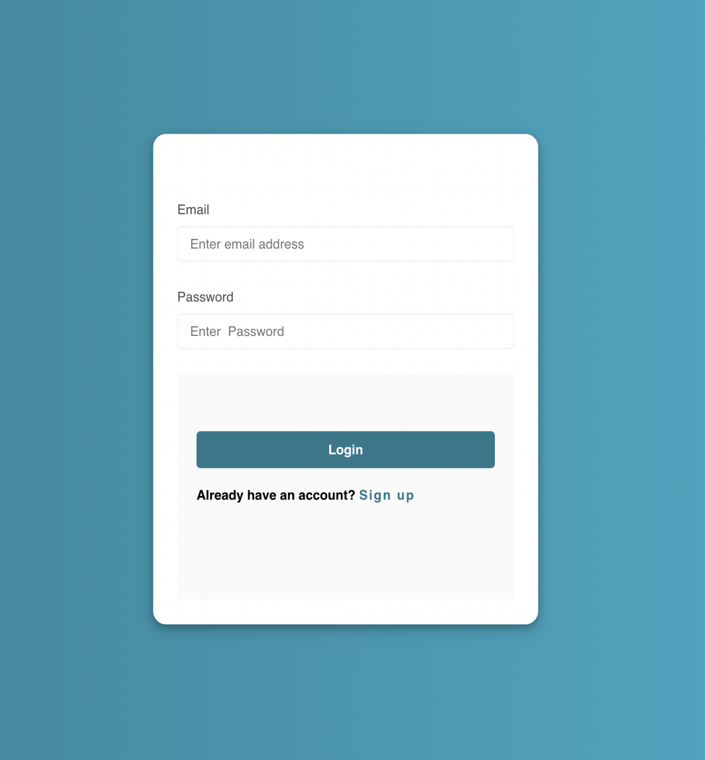

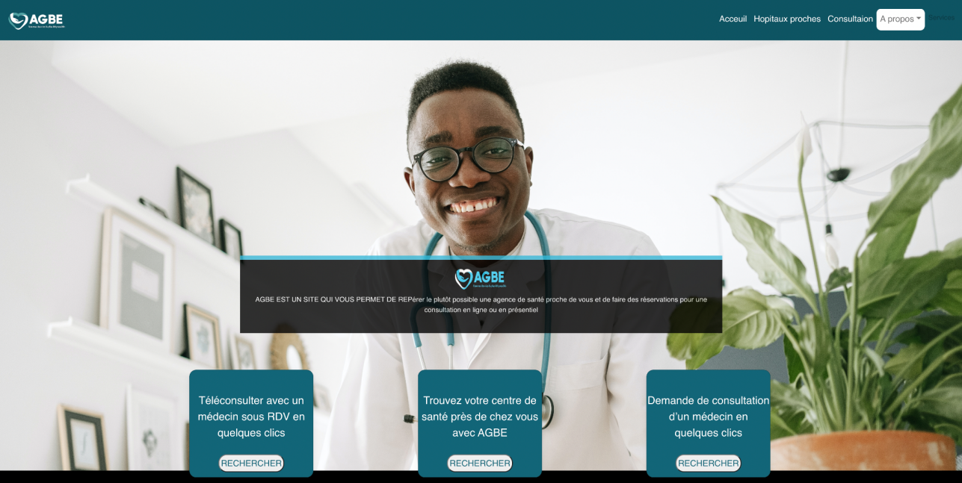

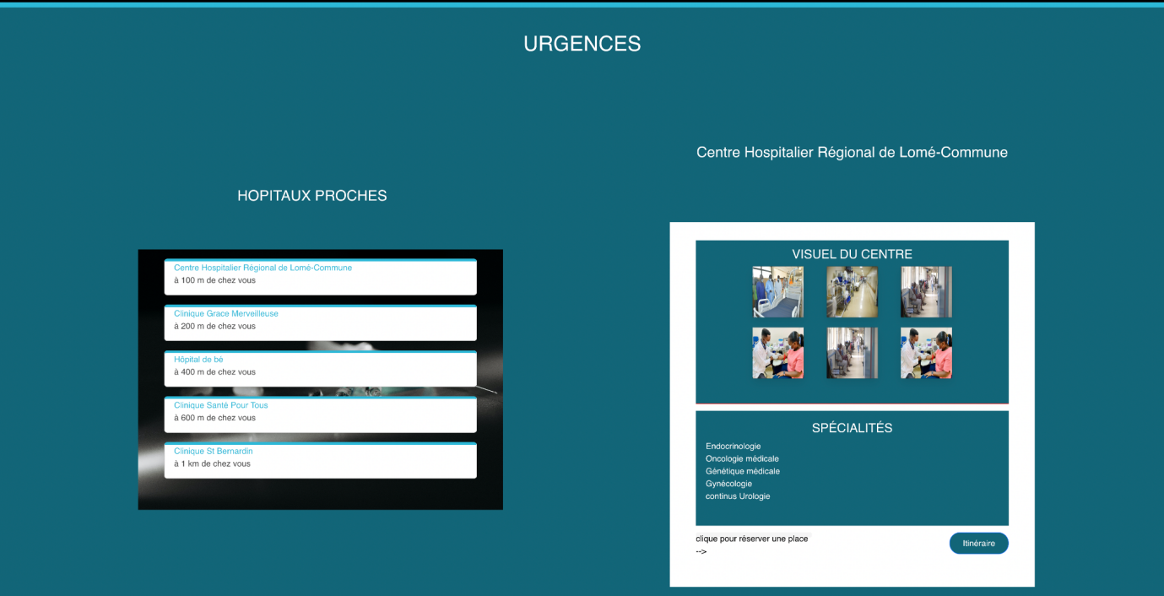

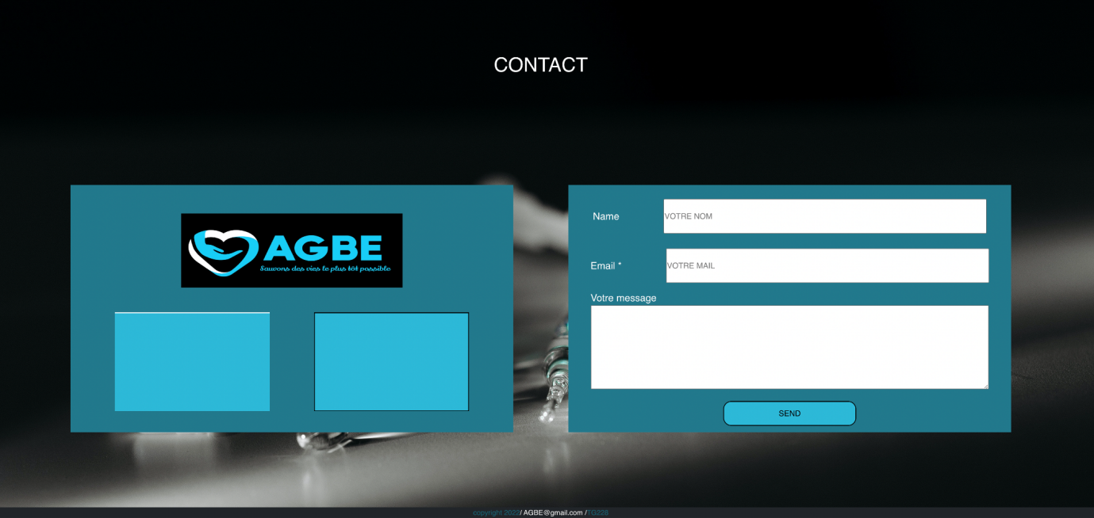

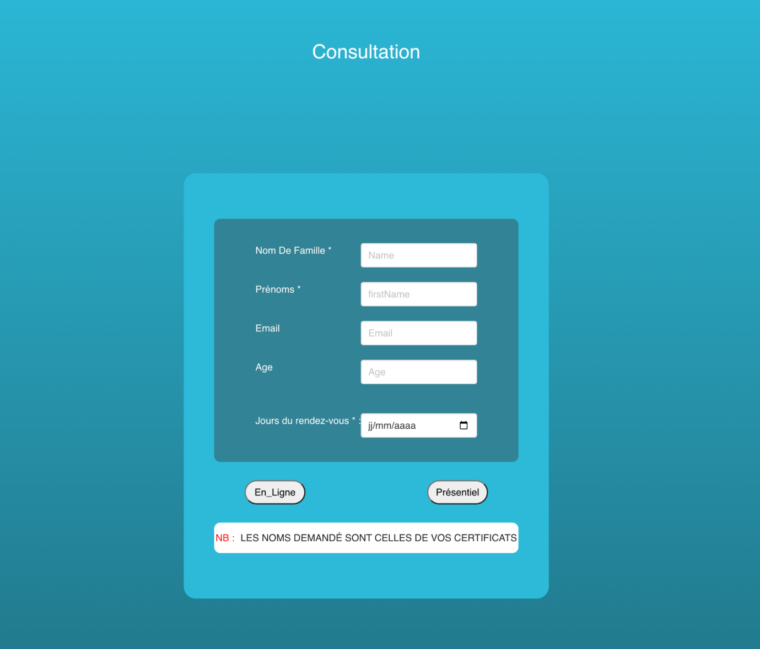

**\*\* Aspect code\*\***

Etant donné que nous utilison React js: j’ai décidé de créer différent components tel que :

* Localisation
* Contact
* Input Control
* navbar

Et les pages comme :

* login
* register
* Accueil
* Hôpitaux proches
* Consultation
* A propos

Du côté Back notre Api a deux grand parties :

* Controllers
* Models
* Routes

Comme leurs noms l'indiquent ,

* Le dossier Models est le lieu où est définie la forme de toutes les données qui vont entrer dans la base de données.

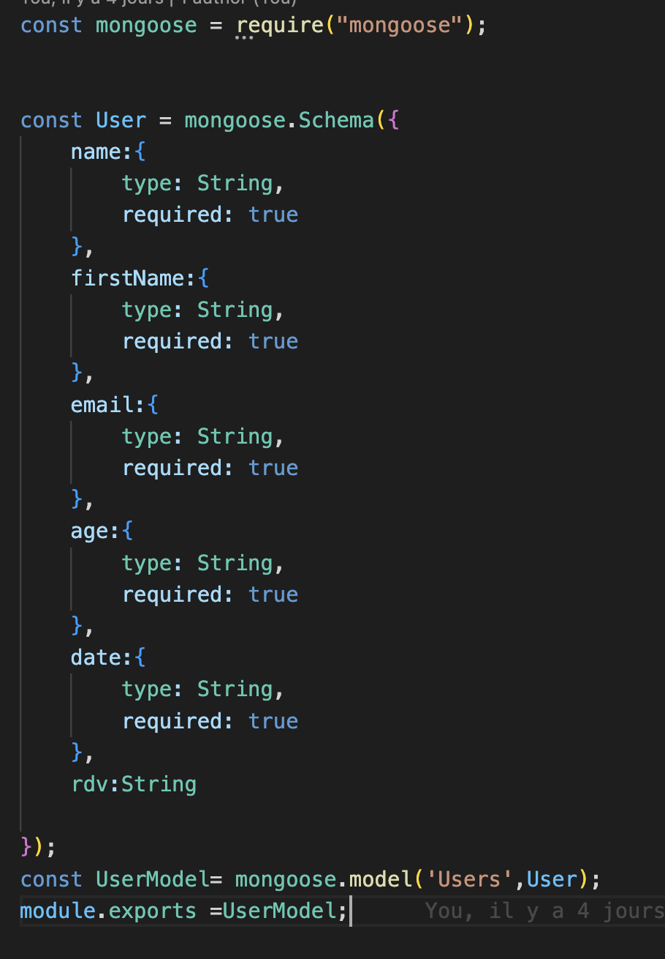

* Le dossier Controllers est la partie logique de l’Api
* Ceci dit le dossier Routes contient les différentes méthode de l’Api

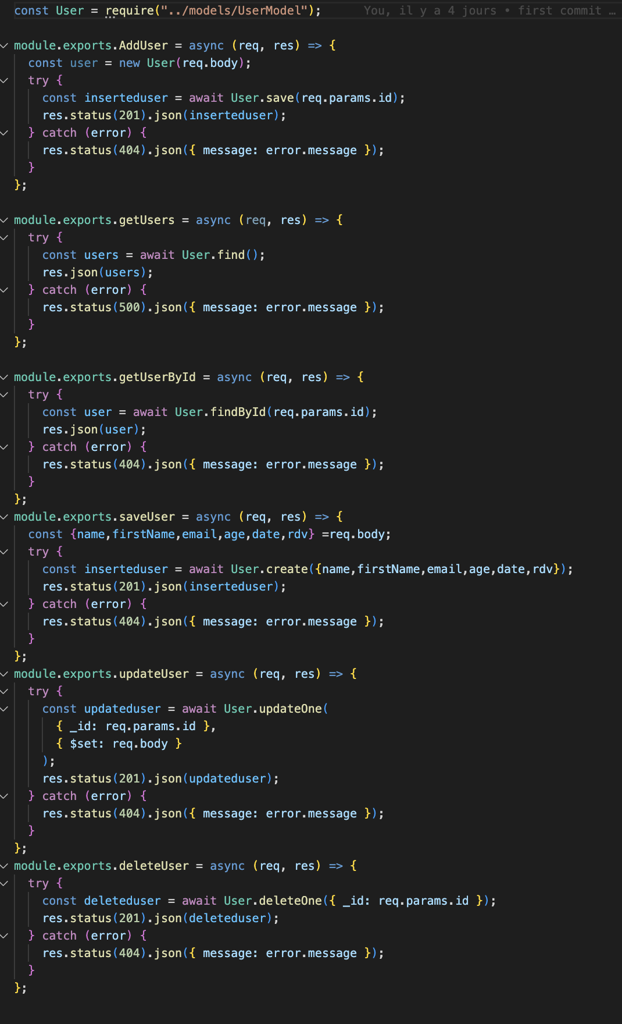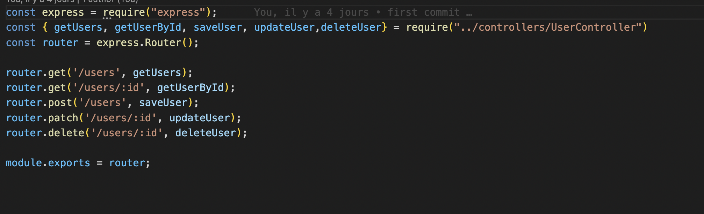

❖ Plan de déploiement

conclusion

* Résumé du travail

Durant ce projet j’ai pu développer

La page d'accueil avec , de consultation , de repérage d'hôpitaux proches , la page de connection , la page de registration

* Perspectives

Dès le début de mon document je me suis fixés certaines tâches que j’ai pas pue accomplir à savoir :

- créer ma propre carte de Géolocalisation

- créer créer une partie admin pour les hôpitaux ( pour sauvegarder les données des hôpitaux et faire les mise à jour